OPŠTINA TIVAT

E L A B O R A T
o opravdanosti reorganizacije Javne ustanove Centar za kulturu Tivat
i osnivanja ustanove kulture
JU Muzej i galerija ”Buća-Luković” Tivat

Tivat, decembar 2016. Godine

SADRŽAJ

I UVOD

II POSTOJEĆI INSTITUCIONALNI OKVIR

III RAZLOZI ZA REORGANIZACIJU

IV PROJEKCIJA NOVOG ORGANIZACIONOG OBLIKA

V ISPUNJENOST USLOVA ZA OBAVLJANJE MUZEJSKE DJELATNOSTI

VI NAČIN OBEZBJEDJIVANJA SREDSTAVA ZA RAD

VII PRIJEDLOG MJERA

- 1 -
I UVOD

Reorganizacija institucija kulture je bitan segment sveobuhvatnih reformi započetih sa donošenjem Zakona o kulturi 2008. godine („Službeni list CG“, br. 49/08, 16/11, 40/11 i 38/12), kao i seta zakona iz oblasti kulturne baštine, 2010. godine, i s tim u vezi, sistemskog propisa, Zakona o muzejskoj djelatnosti (“Sl. list CG”, broj 49/10).
Reforma institucionalnog okvira obavljanja poslova i djelatnosti kulture obuhvaćena je Nacionalnim programom razvoja kulture 2011-2015. godine, kao i Programom razvoja kulture 2016-2020. godine, koji je na prijedlog Ministarstva kulture, utvrdila Vlada Crne Gore, pri čemu je kao ključni prioritet istaknuto jačanje pravne i institucionalne infrastrukture.
U oblasti zaštite kulturne baštine donesen je set zakona (Zakon o muzejskoj djelatnosti, Zakon o arhivskoj djelatnosti, Zakon o bibliotečkoj djelatnosti i Zakon o zaštiti kulturnih dobara) koji su stupili na snagu 21. avgusta 2010. godine.
Zakonom o muzejskoj djelatnosti (“Sl. list CG”, broj 49/10) predviđene su značajne promjene u pogledu sadržaja, ciljeva i načina obavljanja muzejske djelatnosti, vrsta muzeja i njihovog načina rada i djelovanja.
Osnivanje muzeja i biblioteka kao samostalnih javnih ustanova podrazumijeva reorganizaciju postojećih ustanova iz oblasti kulture i njihove statusne, organizacione, koncepcijske i kadrovske promjene i predstavlja kako realan, tako i racionalan institucionalni okvir za dinamičan i kontinuiran razvoj svih djelatnosti iz oblasti kulture.
Zakonom o kulturi, u članu 36 propisana je mogućnost da osnivač vrši statusne promjene ustanove izdvajanjem dijela ustanove u posebnu ustanovu, pripajanjem dijela ustanove drugoj ustanovi, organizovanjem nove ustanove objedinjavanjem djelova, odnosno spajanjem dvije ili više ustanova ili transformacijom ustanove u privredno društvo. Način organizovanja institucionalnog oblika za obavljanje muzejske i bibliotečke djelatnosti, utvrđen je Zakonom o muzejskoj djelatnosti, odnosno Zakonom o bibliotečkoj djelatnosti. Shodno navedenom, čl. 8 i 9 Zakona o muzejskoj djelatnosti propisuju da javni muzej može osnovati država ili opšina, kao samostalnu ustanovu.
Cijeneći navedeno, opredjeljenje osnivača (Opštine Tivat) je da se iz postojeće Javne ustanove Centar za kulturu Tivat, izdvoji i osnuje samostalna javna ustanova za obavljanje muzejske djelatnosti, što podrazumijeva organizovanje Javne ustanove „Muzej i galerija”, i to izdvajanjem organizacionog dijela iz sastava postojeće javne ustanove. Član 15 Zakona o kulturi propisuje da je: „Osnivač ustanove dužan da, prije donošenja akta o osnivanju ustanove, usvoji Elaborat o opravdanosti osnivanja ustanove, te je s tim u vezi Predsjednica Opštine donijela Rješenje broj 0101-669-597 od 24.10.2016. godine, o obrazovanju Radne grupe za izradu Elaborata o opravdanosti reorganizacije JU Centar za kulturu Tivat i osnivanja ustanova kulture.
U skladu sa navedenim, ovaj elaborat ima zadatak da obrazloži opravdanost osnivanja javne ustanove, koja će shodno Zakonu o muzejskoj djelatnosti (“Sl. list CG”, br. 49/10), definisati novi organizacioni oblik i obezbijediti efikasno obavljanje poslova muzejske djelatnosti u smislu člana 2 i 3 citiranog zakona.
Elaborat sadrži:
I Uvodni dio
II Analizu postojećeg institucionalnog okvira
III Razloge za reorganizaciju
IV Prijedlog novog organizacionog oblika
V Ispunjenost uslova za obavljanje djelatnosti
VI Način obezbjedjivanja sredstava
VII Prijedlog mjera.
- 2 -
II POSTOJEĆI INSTITUCIONALNI OKVIR
- Javna ustanova Centar za kulturu Tivat

Opština Tivat je osnivač JU Centar za kulturu Tivat (u daljem tekstu: Centar), jedine javne ustanove u Opštini koja obavlja djelatnosti od javnog interesa iz domena kulture. Organizovana je Odlukom Skupštine opštine Tivat broj 0109/96 od 06.03.1996.godine, kao pravni sljedbenik dotadašnjih ustanova Indok centar Tivat i Centar za informativnu djelatnost Tivat. Izmjenama i dopunama navedene Odluke broj 0303/170 od 11.11.2008. godine, izvršeno je usaglašavanje imenovanja organa upravljanja u odnosu na broj članova, sa Zakonom o kulturi. Ova javna ustanova se bavi širokim spektrom djelatnosti: od muzejske, bibliotečke, arhivske, zaštite kulturnih dobara, do različitih kulturno-obrazovnih djelatnosti (muzičko-scenske, književne, izdavačke, likovne, svih segmenata filmske djelatnosti i sl.). Upravo, raznovrsnost ovih djelatnosti nije u potpunosti usaglašena sa konceptom koji treba da ima javna ustanova kulturno-umjetničkog profila, posebno ako se ima u vidu da obavljanje bibliotečke i muzejske djelatnosti u skladu sa posebnim zakonima podrazumijeva samostalne javne ustanove.
Centar je počeo sa radom 1970. godine objedinjavanjem ondašnjih ustanova: Gradske biblioteke i čitaonice, Kina „Radnik“ i Mjesnog amaterskog pozorišta. Osamdesetih godina prošlog vijeka, djelatnosti iz oblasti kulture bile su organizovane kroz INDOK Centar Tivat: „Centar za kulturu, informisanje i dokumentaciju“, kada su postojećoj ustanovi pripojeni i Radio Tivat i jedinica za Foto i filmsku dokumentaciju. U jednom periodu, pri Centru su radili i Folklorni ansambal „Boka“ i klapa „Jadran”.
Danas ova Javna ustanova objedinjava: Galeriju i muzejsku zbirku, Narodnu biblioteku i čitaonicu, produkciju pozorišnih i dokumentarno filmskih ostvarenja, Festival „Purgatorije“ i čitav kompleks programsko repertoarskih sadržaja, organizacije koncerata, književnih dešavanja, izdavačke djelatnosti, promocija i pružanja tehničkih usluga brojnim korisinicima prostornih kapaciteta Centra i grada u cjelini.
Karakteristična su tri perioda u razvoju Centra.
Prvi, poslijeratni period od 1945. godine pa do kraja sedamdesetih, kada dolazi do ekspanzije amaterskog stvaralaštva kroz sindikalno kulturno organizovanje i Kulturno umjetnička društva ( „Bratstvo“, „Sloga“, „Josip Marković“, „Naprijed“, „Ilija Marković“, „Budućnost“, „Jedinstvo“ itd ), pozorišne, horske, muzičke sekcije i smotre, zatim nastavka tradicije „Glazbeno Prosvjetnog Društva Tivat“, datirane sa početka dvadesetog vijeka ( 1909. godine), te čitavog niza tamburaških društava i udruženja prijeratne Jugoslavije i prikazivanja filmova, na osnovama „Tom kina“ još od dvadesetih godina, „Doma Jadranske straže“, „Sokolskog doma“, sve do Radničkog doma „Gracija Petković“ i Domova kultrure u gotovo svim MZ Opštine Tivat. Od 1961. godine u Tivtu djeluje i Foto Kino Klub „Mladost“ do početka osamdesetih, jedan od najboljih te vrste na prostorima ondašnje države, a od 1963. godine počinje sa radom i Ljetna pozornica, jedinstveni objekat na istočnoj obali Jadrana, mjesto dešavanja brojnih manifestacija i festivala: „Igre juga“, „Velika revija Jadrana“ itd.
Druga karakteristična faza u razvoju Centra, vezuje se za period nakon zemljotresa 1979. godine, kada se u očekivanju sanacije razrušenih objekata kulture ponuda prilagođava potrebama turističke privrede i stvaranju imidža Tivta, kao prepoznatljive turističke destinacije, gdje kulturna ponuda izlazi iz tradicionalnih okvira i institucija, a dešavanja se realizuju na plažama, trgovima i gradskim ulicama. „Fešte na plaži“ najkarakterističniji su proizvod ljetnje kulturne ponude, a učešće tivatskih i amatera iz okrženja, njihov osnovni programski sadržaj kojem se podređuju organizacioni i tehnički kapaciteti Ustanove. U tom periodu Tivat, npr. među prvima u Crnoj Gori, raspolaže demontažnom binom, ozvučenjem i rasvetom za realizaciju programa na terenu.
- 3 -

Početkom osamdesetih, objekat srednjovjekovnog ljetnjikovca Buća - Luković, stavlja se u funkciju kulture, kao Galerija i Muzejska zbirka u osnivanju, sa posebnim akcentom na razvoj likovnog umjetničkog izraza, dajući gradu posebne, prepoznatljive sadržaje u organizovanju prvog Likovnog salona 1976. godine. Udruženje likovnih umjetnika Tivta, formirano je 1983. godine.
Treća i aktuelna faza u razvoju Centra, datira od polovine devedesetih godina XX vijeka, obnovom objekata Radničkog doma i Velike sale Centra za kulturu, te Ljetnje pozornice (2001. godine) i opredjeljem upravljačkih struktura ka profesionalnoj pozorišnoj produkciji, koja je od 2000. godine do danas realizovala 18 projekata, od čega 15 premijernih i tri obonovljene predstave.
Promišljenom programskom koncepcijom, takozvanim teatrom mediteranskog karatkera, sa prevashodno bokeljskim temama i praizvedbama tekstova iz i u „domaćem miljeu“, brojnim gostovanjima (od Beča do Skoplja), učešćem na najznačajnijim regionalnmim festivalima, Centar je dobio brojna priznanja, pored ostalog i 6 Sterijinih nagrada. Pozorišna produkcija Centra postala je svojevrsnim brendom, kojeg je dodatno upotpunilo i desetogodišnje iskustvo u realizaciji takođe uspostavljenog Festivala mediteranskog teatra „Purgatorije“ koji je u jubilarnoj godini vrednovan kao najuspješnija smotra pozorišnog stvaralaštva na prostoru bivše SFRJ. Samo u takmičarskom dijelu fetivala u Tivtu je do sada nastupilo 35 pozorišta sa 80 predstava.
Svojevrsna profesionalizacija dogodila se i u ostalim djelatnostima Centra. Pored ostalog producirana su 4 dokumentarna filma zapaženog učešća i sa brojim nagradama na festivalima širom planete, a tehnički resursi i kadar su podređeni najzahtjevnijim potrebama profesionalne produkcije.

ŠEMA UNUTRAŠNJE ORGANIZACIJE CENTRA

JU CENTAR ZA KULTURU

Opšti i zajednički poslovi
Kulturno zabavni program,kino i video djelatnosti
Galerija i muzejska zbirka
Narodna biblioteka i čitaonica

JU Centar za kulturu

Centar je organizovan u četiri radne jedinice, i to:

1. Narodna biblioteka i čitaonica;
2. Galerija i muzejska zbirka;
3. Kulturno zabavni program, kino i video djelatnosti;
4. Opšti i zajednički poslovi.
- 4 -
Djelatnost Centra obuhvata: muzej i galeriju, biblioteku, zaštitu kulturnih dobara, prirodnih i drugih znamenitosti, kulturnoobrazovne djelatnosti, scensko muzičku djelatnost (dramska, operska, orkestarska i sl), ostale kulturno umjetničke djelatnosti (književno stvaralaštvo, književna kritika, prevodilaštvo, slikarstvo, vajarstvo i sl.), prikazivanje filmova
(presnimavanje na video trake i njihovo iznajmljivanje), iznajmljivanje i distribuciju filmova, snimanje filmova, tehničku obradu filmova, izdavačku djelatnost, marketing (kreiranje ekonomske propagande i reklame i njihova realizacija, prezentiranje reklamnih plakata), istraživačko razvojne usluge u društvenim djelatnostima, umnožavanje, izradu foto i drugih kopija, organizovanje seminara, skupova i sl., trgovinu na malo knjigama, kancelarijskim materijalom i priborom. Pored ovih poslova Centar se može baviti ugostiteljstvom, iznajmljivanjem prostora i opreme, aranžerskim poslovima i drugim djelatnostima pod uslovom da se njima ne ugrožavaju djelatnosti radi kojih je Centar osnovan. Preostale djelatnosti i djelokrug rada Cetra, odnose se prije svega na produkciju pozorišnih predstava koja u zadnjih šesnaest godina postaje najprepoznatljvijim kulturnim proizvodom ustanove, zatim organizaciju i izvršnu produkciju Festivala „Mediteranskog teatra Purgatorije“ dokumentarno filmskih ostvarenja te redovnih programskih sadražaja; zapažene izdavačke djelatnosti književnih i publističkih izdanja, kompletnih materijala, kataloga i potreba Galerije i muzejske zbirke, pored ostalog, do prikazivanja i distribucije filmova, organizacije i prijema gostujućih programa, održavanja objekata kulture i tehničke podrške, brojnim korisnicima prostornih kapaciteta centra i grada i cjelini ( Ozvučenje, rasvjeta, pokretne scene, bine i sl.).
Prostorni kapaciteti Ustanove odnose se na: zgradu Radničkog doma „Gracija Petković“, sa velikom salom, kapaciteta 396 mjesta, opremljenu neophodnom tonskom i rasvjetnom tehnikom, tehničkim ulazom, dvije velike i dvije manje garderobe, kancelarijskim prostorima i pomoćnim prostorijama; Narodnu biblioteku i čitaonicu; Kompleks srednjovjekovnog ljetnjikovca „Buća - Luković“, odnosno Galeriju i Muzejsku zbirku, atrijum galerije, kao Scenu Atrijum sa 220 sjedišta; Ljetnju pozornicu, kapaciteta 1.100 sjedišta, DTV „Partizan“, objekat u rekonstrukciji, koji bi trebao da bude, zatvorena „mala scena“, odnosno multimedijalna i koncertna dvorana Centra, i konačno, Ljetnju pozornicu u Donjoj Lastvi, kapaciteta 250 sjedišta za koju se očekuje da bude u funkciji 2017. godine.
Sredstva za finansiranje osnovne djelatnosti Centra obezbjeđuju se iz sljedećih izvora:
- Budžeta opštine;
- sopstvenih prihoda i
- drugih izvora u skladu sa zakonom.
Ukupan broj sistematizovanih radnih mjesta u Centru (shodno Pravilniku o sistematizaciji i organizaciji radnih mjesta Centra za kulturu broj 27/08 od 22.01.2008. je 23 od čega je na neodredjeno vrijeme radno angažovano 14. U Galeriji i muzejskoj zbirci zaposleno je dvoje na neodređeno i jedno na određeno vrijeme.
Pravilnikom o bližim uslovima za obavljanje muzejske djelatnosti („Sl. list CG, br. 49/10) utvrđeno je da kompleksni muzej čiji je osnivač opština može da obavlja muzejsku djelatnost, ako, izmedju ostalog, ima određene profile stručnog kadra. S toga će u daljem toku reorganizacije, u zavisnosti od finansijskih mogućnosti Osnivača, biti neophodno redefinisati kadrovsku strukturu Javne Ustanove „Muzej i galerija“ Tivat, u skladu sa standardima struke te prilikom izrade akta o unutrašnjoj organizaciji i sistematizaciji Ustanove izvršiti procjenu obima i složenosti poslova obuhvaćenih djelokrugom rada i, u skladu sa muzejskim standardima, utvrditi odgovarajuće uslove za njihovo vršenje i potreban broj izvršilaca.
Radna jedinica Galerija i muzejska zbirka
Muzejska djelatnost u Tivtu obavlja se u srednjovjekovnom kompleksu “Buća – Luković”, koji se nalazi u centralnom dijelu Tivta, između Trga od kulture, Njegoševe ulice i
- 5 -
- parkinga novog kompleksa Porto Montenegro, izgrađen na mjestu bišeg vojnog Arsenala (foto 1).

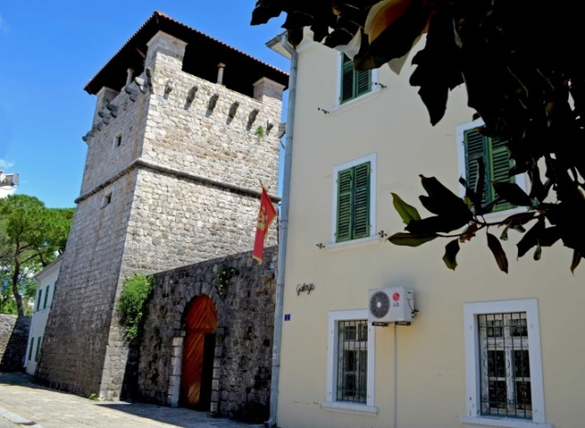

Kompleks “Buća-Luković”

Sticajem različitih okolnosti, muzejska djelatnost nije pratila razvoj ostalih djelatnosti iz oblasti kulture u opštini Tivat. Postojeći muzejski materijal prikupljen je stihijski, bez strategije u pogledu formiranja i razvoja muzejskih zbirki, koje uz stručnu obradu kustoskog i drugog muzejskog osoblja, daju relevantne informacije o kulturnoj istoriji tivatskog područja. Nedostatak muzejskog stručnog kadra, rezultirao je stagnacijom postojećih muzejskih zbirki, tako da je tek početkom XXI vijeka, otvorena stalna muzejska izložba, etnografskog, arheološkog i pomorskog nasljeđa Tivta, kao osnov za formiranje budućeg Muzeja grada Tivta. Navedena izložba je rađena u saradnji sa ostalim crnogorskim muzejima, i u koncepcijskom, stručnom smislu, ali i kroz pozajmicu muzejskih predmeta za izlaganje.
Izložba ”Etnografsko nasljeđe Tivta” (foto 2 i 3) dokumentuje život i kulturu ovog područja u drugoj polovini XIX i početkom XX vijeka. Izloženi predmeti predstavljaju materijalni dokaz postojanja starih zanata sa ovog područja, kao i najvažnijih privrednih djelatnosti ovog područja: ribarstva, maslinarstva, vinogradarstva, voćarstva, ratarstva i stočarstva. Od narodnih nošnji sa područja Boke Kotorske, izložene su najtipičnije: lastovska ženska, bokeljska muška i crnogorska ženska i muška narodna nošnja.

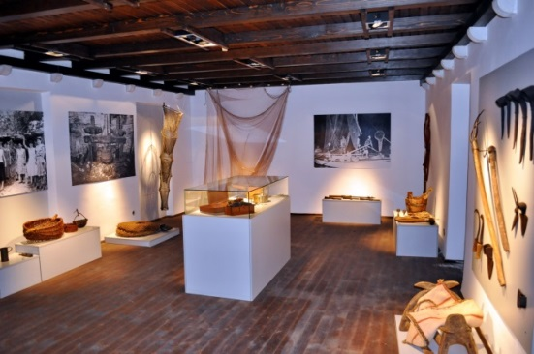
Foto 2: Etnografska zbirka

Umjetnička galerija, je u proteklom periodu afirmisala savremeno likovno stvaralaštvo i postala mjesto okupljanja likovnih umjetnika Tivta, Boke Kotorske i cijele Crne Gore. Uz galeriju radi i slikarska škola. Ima tri izložbena prostora, a jedan dio, kao atelje, koriste slikari Tivta.
- 6 -
Na ovom prostoru oduvijek su se prožimale različite civilizacije, koje su ostavile neizbrisiv trag u materijalnoj i nematerijalnoj kulturi tivatskog kraja. O tome svjedoče mnogobrojni arheološki nalazi, pisani izvori, običaji, muzička tradicija i naročito, spomenici arhitekture.
Djelokrug rada ove organizacione jedinice Centra je:
- sakupljanje, čuvanje i prezentacija fonda likovnog i umjetničkog stvaralaštva u zemlji putem izložbi i donacija;
- ostvarivanje saradnje sa drugim kulturnim, naučnim, društvenim i privrednim subjektima u cilju unapređivanja muzejsko-galerijske djelatnosti u opštini;
- organizovanje izložbi u saradnji ili za potrebe drugih pravnih ili fizičkih lica;
- organizovanje pojedinačnih i grupnih posjeta kompleksa;
- omogućavanje praktičnog rada učenicima i studentima ili saradnicima drugih srodnih institucija.

Radna jedinica Galerija i muzejska zbirka, posjeduje muzejski materijal koji u muzeološkom smislu predstavlja cjelinu, a po sadržaju pripada muzejskom materijalu kompleksnog tipa, što podrazumijeva sadržajno različite muzejske zbirke.

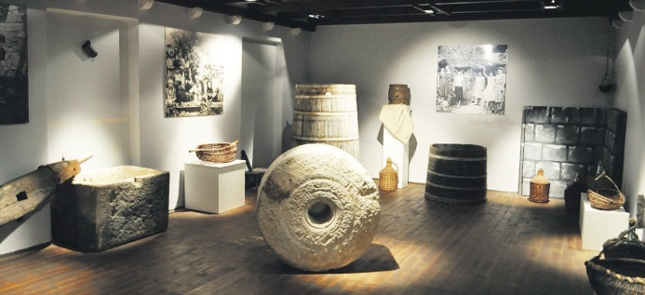

Foto 3: Etnografska zbirka
Muzejski materijal je sistematizovan u sljedeće muzejske zbirke: etnografsku (172 predmeta), arheološku (63 predmeta) i galerijsku (141 predmet : 9 skulptura, 6 ikona, 126 grafika,crteža i slika). Umjetnička zbirka je upotpunjena vrijednom donacijom ,,Dusseldorf - Tivat“, koju čine 94 umjetnička djela, poznatih svjetskih autora.
Centar posjeduje muzejsku dokumentaciju vođenu po ranijim propisima, što znači da je čine inventarska knjiga, fotodokumentacija, osnovni listovi. Foto dokumentacija je urađena za umjetničku i etnografsku zbirku.
Osnovna karakteristika rada organizacione jedinice Galerija i muzejska zbirka u okviru Centra u oblasti vođenja muzejske dokumentacije i preventivne zaštite muzejskog materijala i muzejske dokumentacije, je briga o izvršavanju navedenih obaveza. Primjer za to je angažovanje stručnjaka iz srodnih ustanova, koji su za potrebe Centra, obavljali poslove stručne obrade muzejskog materijala i u saradnji sa jednim zaposlenim stručnjakom (konzervator i restaurator), ostvarili propisani model muzejske dokumentacije, saradnju sa matičnim muzejskim službama u državi i postigli visok stepen očuvanosti postojećeg muzejskog materijala i muzejske dokumentacije.
Radna jednica galerija i muzejska zbirka je sprovela reviziju muzejskog materijala za:
- umjetničku zbirku, aprila 2011. godine;
- etnografsku zbirku, marta 2011. godine;
- ukupan muzejski materijal februara 2014. godine.
Posljednja revizija muzejskog materijala, urađena je u skladu sa novim propisima iz muzejske djelatnosti, u saradnji sa Narodnim muzejem Crne Gore.
- 7 -
Stručna obrada umjetničke i etnografski zbirke, urađena je septembra 2010. godine, a stručna obrada i popis arheološke zbirke urađeni su decembra 2012. godine.
Za sve navedene aktivnosti, osoblje Centra je imalo pomoć i podršku Ministarstva kulture, u dijelu koji se odnosi na implementaciju propisa, finansiranja projekata iz oblasti zaštite i očuvanja kulturnih dobara, muzejske i bibliotečke djelatnosti, kao i u oblasti podrške kod stručne saradnje sa matičnim ustanovama kulture.
Površina koju danas zahvata kompleks, tj. nepokretno kulturno dobro, iznosi 7.526 m². Kompleks je kulturno dobro od 1957. godine (Rješenje Zavoda za zaštitu spomenika kulture NRCG, br. 350 od 31. 05. 1957. godine).
Ljetnjikovac izgađen u XV vijeku, okružen je kamenim zidom, a čine ga: kula za odbranu, ekonomska i stambena zgrada. Evidentan je uticaj renesanse sa elementima kasne gotike i baroka. Najstariji očuvani dio kompleksa je kula, nad čijim ulazom se nalazi natpis sa godinom dogradnje 1548. g. Ljetnjikovac je sa okolnim imanjem, od potomaka porodice Buća, početkom XVIII vijeka otkupio konte Marko Luković, ugledni pomorski kapetan iz Prčanja. Lukovići 1888. godine ustupaju dio svog imanja pri obali Komandi austrougarske mornarice u Boki, za izgradnju arsenala za remont brodova. Tada su po prvi put izvršene značajne promjene izgleda prvobitne cjeline. Renesansnu palatu za stanovanje, je Austrijska uprava za svoje potrebe rekonstruisala u jednostavnu stambenu kuću. Utvrđeni kompleks je dugo poslije rata bio zapušten. Nakon zemljotresa 1979. godine, saniran je i priveden namjeni. Danas se kompleks koristi za stalnu i povremene muzejske izložbe, a dvorište unutar kompleksa za pozorišne produkcije.
Ekonomska zgrada, spratne konstrukcije, na sjevernoj strani kule, veličine 11 x 6,30 m, u kojoj se nekada nalazio mlin i presa za cijeđenje maslinovog ulja, takođe je rezultat pregradnje iz perioda austrijske dominacije. U njoj se na dva nivoa nalazi etnografski izložba. Stambena zgrada ima tri nivoa, u osnovi dimenzije 18,40 x 6m. U prizemlju i na prvom spratu nalazi se prostor za izlaganje, površine po 63m². Drugi sprat koriste slikari Macanović i Popadić, dok su dvije kancelarije privremeno ustupljene za korišćenje umjetnicima. Na sva tri sprata nalazi se po jedna prostorija za čuvanje muzejskog materijala i jedna kancelarija. U prizemlju je prostor za čuvanje muzejskog materijala, ali se trenutno koristi za pozorišnu produkciju. U prizemlju se nalazi kancelarija koju koristi stručno osoblje, ali služi i za prijem stranaka. Radne prostorije su dotrajale, bez neophodne radne opreme. Izložbene prostorije su opremljene klima uređajima. Osvetlenje je neodgovarajuće u svim prostorijama ove zgrade. Značajan problem predstavlja i prisutnost vlage u čitavom kompleksu. Vlaga, oscilacije temperature, kao i negativan uticaj UV zraka, u izložbenom prostoru, negativno utiču na muzejski materijal koji se izlaže, što zahtijeva sprovođenje odgovarajućih mjera zaštite. Primjenom preventivnih mjera zaštite, muzejski materijal i muzejska dokumentacija su do sada sačuvani od daljeg propadanja, i nijesu bili potrebni složeniji konzervatorski tretmani.

Galerija ljetnjikovca „Buća - Luković“ i Muzejska zbirka, smješteni su u istoimenom srednjovjekovnom kompleksu, u centru Tivta (skica br. 1).

- 8 -
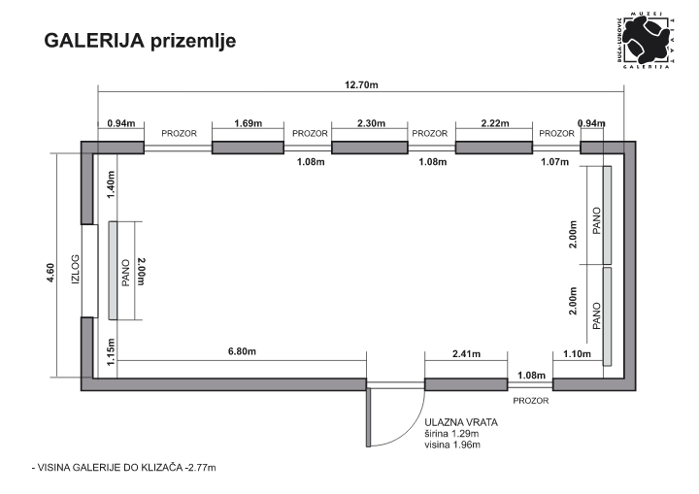
Skica br. 1

U objektu koji koristi Galerija, postoje tri izložbena prostora, radne prostorije i tri prostorije za čuvanje muzejskog materijala. Pored redovnih programa prezentacije likovnih djela i pružanja usluga poklonicima likovnih umjetnosti (ateljei), prostori Galerije koriste se za manje muzičke, književne i druge programe.
Odbrambena, četvorosapratna kula, kao najstariji dio kompleksa, koristi se za povremene muzejske izložbe, dok je u bivšoj ekonomskoj zgradi izložena Zavičajna etnološka zbika, u prizemlju i na prvom spratu.

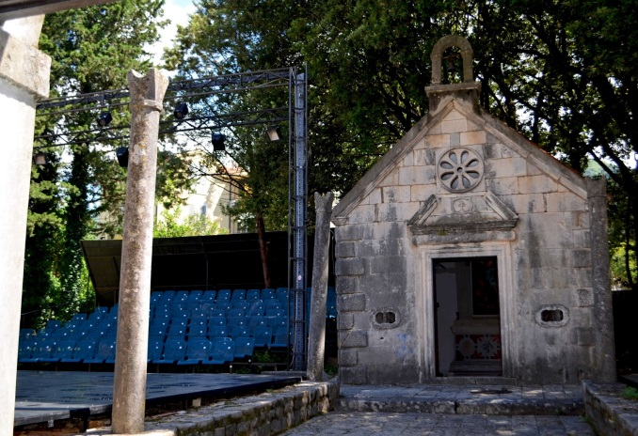

Foto 4: Sv.Mihovil

U okviru kompleksa su i kapela, crkvica Sv. Mihovila (foto 4), koje se koriste kao prostor za izlaganje tematskih muzejskih sadržaja (ikone, arhivska građa, kulturna baština Tivta). Kapelica Sv. Mihovila nalazi se u središnjem dijelu kompleksa i predstavlja jednobrodnu građevinu, dimenzija 6,30 x 4,60m. U kapelici se nalazi oltarska pala, rad Antona Peana iz 2001. godine. Jednom godišnje na dan sveca u kapelici vjernici održavaju misu. Zbog velikog prisustva vlage od novembra do maja mjeseca, u kapelici nema postavke. Podna površina sa kamenim pločama u kapelici, postepeno se deformiše, zbog korijenja vegetacije i kapilarne vlage.
- 9 -
Za potrebe povremenih muzejskih izložbi u kapelici, radi zaštite od vlage, u maju 2013. godine su postavljeni gipsani panoi na distanci od 10 – 12 cm, oslonjeni na metalne konstrukcije, koje su ujedno i nosači za reflektore. Konzervatorski projekat je izrađen za Kulu i Crkvu Sv. Mihovila.

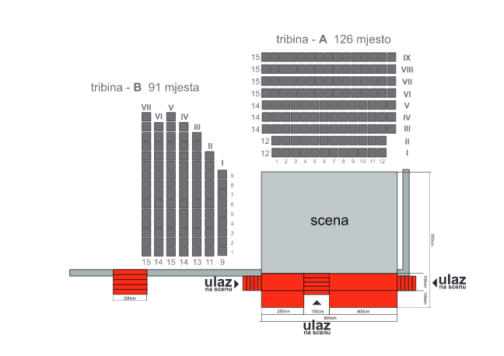
Skica br. 2 - Scena Atrijum

Dvorište atrijuma kompletno je opremljeno za potrebe multimedijalnih, pozorišnih, muzičkih i manjih scenskih programa, kapaciteta 220 sjedišta (skica br. 2 i foto br. 5).

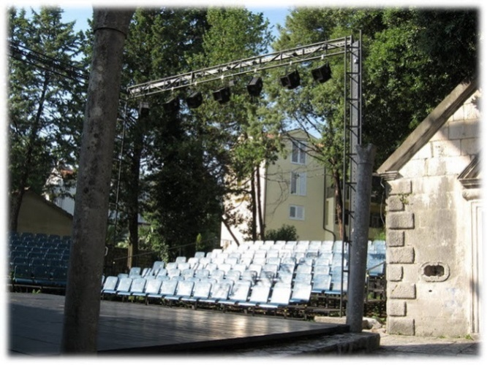
Foto 5 - Scena Atrijum
III RAZLOZI ZA REORGANIZACIJU

JU Centar za kulturu Tivat je kompleksna ustanova kulture, i podrazumijeva obavljanje djelatnosti kulture iz oblasti kulturne baštine i savremenog umjetničkog stvaralaštva. Dosadašnja praksa obavljanja djelatnosti iz oblasti kulture u okviru kompleksnih ustanova kulture, pokazala je brojne nedostatke, naročito u oblasti kulturne baštine.
Propisi koji uređuju pitanja od značaja za osnivanje i rad muzeja su Zakon o kulturi („Sl. list CG“, br.49/08), u dijelu koji se odnosi na osnivanje, status, upravljanje, rukovođenje,
- 10 -
finansiranje, statusne promjene, prestanak rada i druga pitanja, i Zakon o muzejskoj djelatnosti („Sl. list CG“, br.49/10) koji uređuje ciljeve i sadržaj muzejske djelatnosti, vrstu muzeja, uslove za obavljanje muzejske djelatnosti, način vršenja muzejskih poslova, koordinaciju rada muzeja, muzejsko osoblje i druga pitanja. Zakonom o muzejskoj djelatnosti propisano je da javni muzej može osnovati država ili opština, i to kao kao samostalnu ustanovu.
Bliži uslovi za obavljanje muzejske djelatnosti, uredjeni su Pravilnikom o bližim uslovima za obavljanje muzejske djelatnosti (“Sl. list CG” broj 19/11). Ostala podzakonska akta koja bliže uređuju određena pitanja od značaja za obavljanje muzejske djelatnosti i utvrđivanja uslova za njeno obavljanje su i Pravilnik o zaštiti muzejskog materijala i muzejske dokumentacije ("Sl. list Crne Gore", br. 53/11), Pravilnik o načinu vođenja, vrsti i sadržaju dokumentacije o muzejskom materijalu ("Sl. list Crne Gore", br. 19/11), Pravilnik o reviziji muzejskog materijala ("Sl. list Crne Gore", br. 53/11) i Pravilnik o vrsti i stepenu stručne spreme, programu i načinu polaganja stručnog ispita i stručnim zvanjima za vršenje poslova konzervatorske, muzejske, bibliotečke i arhivske djelatnosti ("Sl. list Crne Gore", br. 22/12).
Osnovni razlog za osnivanje javne ustanove za obavljanje muzejske djelatnosti su odredbe čl. 8 i 9 Zakona o muzejskoj djelatnosti. Postojeći prostorni kapaciteti i muzejski materijal sa muzejskom dokumentacijom, koji je organizovan u okviru Centra, daju minimalne uslove za osnivanje samostalne javne ustanove za obavljanje muzejske djelatnosti, sa perspektivom daljeg razvoja. Zatečeni potencijal je samo osnov za razvoj ove ustanove a sve u cilju očuvanja kulturnih dobara Tivta i njegove turističke valorizacije. Ovakav organizacioni oblik, obezbijedio bi, prvenstveno potpunu primjenu važećih propisa, i stvorio uslove za obavljanje muzejske djelatnosti u skladu sa propisima i stručnim standardima.
Prema sadržaju muzejskog materijala, nova javna ustanova za obavljanje muzejske djelatnosti u Opštini Tivat, pripadala bi tipu kompleksnog muzeja, jer ima više od dvije različite zbirke muzejskih predmeta, i to etnografskog, arheološkog i umjetničkog sadržaja, koje dokumentuju kulturno – istorijske karakteristike Opštine. Muzejski materijal je sistematizovan, obrađen i uglavnom izložen.
Do sada, muzejska djelatnost se sprovodila u skladu sa postojećim finansijskim, kadrovskim i prostornim kapacitetima. Muzejski materijal je u solidnom stanju, ali manjeg sadržaja, bez strategije u sakupljanju i održivom muzeološkom korišćenju. Po broju i sadržaju, predstavlja osnivački potencijal koji tek treba da se razvija u pogledu stručne, naučne i muzeološke zaštite, valorizacije i prezentacije.
Imajući u vidu da će buduća muzejska ustanova koristiti objekat – kompleks, koji ima status kulturno dobro, na kompletnu pokretnu i nepokretnu imovinu, primjenjivaće se i Zakon o zaštiti kulturnih dobara (“Sl. list CG” broj 19/11).
Cijeneći navedeno, Opština Tivat, sa svojim kulturno-istorijskim i turističkim potencijalom, kao i razvojnim strategijama u pogledu valorizacije svoga nasljeđa, ima dobar osnov za osnivanje samostalne ustanove JU „Muzej i galerija”, utvrđujući istovremeno dinamiku ispunjavanja propisanih uslova za potpunu primjenu propisa.
Na ovaj način se stvaraju uslovi za obavljanje muzejske djelatnosti i istovremeno vrši očuvanje prirodnih, civilizacijskih i kulturnih materijalnih i nematerijalnih dobara, kao dijela nacionalne i opšteljudske baštine, radi zadovoljavanja kulturnih, naučnih i obrazovnih potreba pojedinca i društva.

IV PROJEKCIJA NOVOG ORGANIZACIONOG OBLIKA
Opština Tivat, cijeneći propise iz oblasti kulture, a u vezi sa Zakonom o muzejskoj djelatnosti, može izvršiti reorganizaciju postojeće Javne ustanove Centar za kulturu i osnovati
- 11 -
javnu ustanovu za obavljanje muzejske djelatnosti, kao samostalnu ustanovu. Takođe, u postupku implementacije propisa iz oblasti kulturne baštine, Opština Tivat, kao osnivač, procijenila je da se u prvoj fazi može pristupiti osnivanju Javne ustanove Muzej i galerija “Buća-Luković” Tivat, a u drugoj fazi i osnivanje Narodne biblioteke kao samostalne javne ustanove. Navedena dinamika, je uslovljena potrebom racionalizacije, odnosno činjenicom da Radna jednica Galerija i muzejska zbirka, funkcioniše u posebnom objektu, koji ima status kulturno dobro. Ovakav oblik organizacije, omogućiće istovremenu primjenu propisa iz oblasti zaštite kulturnih dobara, odnosno obavezu vlasnika – Opštine, da primjeni adekvatnije mjere zaštite kulturnog dobra koji je u funkciji muzejske djelatnosti, pa samim tim ima i odgovarajući stručni kadar.
Sa druge strane, rješavanje ostalih statusnih promjena Centra, podrazumijeva drugačiju metodologiju rada, koja zavisi od procjene razvoja savremenog kulturno-umjetničkog stvaralaštva i njegove produkcije, ali i primjenu propisa koji uređuju bibliotečku djelatnost.
S obzirom na muzejski materijal, Javna ustanova Muzej i Galerija ”Buća-Luković” (u daljem tekstu: Muzej) predstavlja kompleksni muzej, jer postojeće muzejske zbirke prezentuju kulturnu baštinu Tivta, kroz različite oblasti. Muzejski materijal se odnosi na muzejske zbirke umjetničkog, etnografskog i arheološkog sadržaja.

Umjetničku zbirku čine dvije muzeološke cjeline: radovi domaćih umjetnika i poklon zbirka Dizeldorf Tivtu, koju je obezbijedio Tivćanin Ivica Aranđus, slikar iz Dizeldorfa. Donacija se odnosi na 94 umjetnička djela 72 autora, od kojih su i djela poznatih evropskih umjetnika: J. Bojsa, Krista, Diter Rot a, Bluma, B. Švacera. Vrijednost zbirke je i u tome što su 52 djela, lični pokloni umjetnika, a 20 radova je iz privatne kolekcije B. Švarcera. Komisija za procjenu vrijednosti eksponata umjetničke zbirke, obrazovana na osnovu Odluke Savjeta JU Centar za kulturu Tivat br. 174/11 od 04.04. 2011. godine, izvršila je procjenu Umjetničke zbirke, pri čemu je podzbirka umjetničkih radova domaćih umjetnika procijenjena na 25.000,00 eura, a Dizeldorf Tivtu na 115.220,00 eura.

Etnografska zbirka broji 172 muzejska predmeta i odnosi se na: djelove nošnje, škrinje, pribor za jelo, košići, oružje, oruđe. Cijeneći značaj ove zbirke sa aspekta materijalnih tragova o narodnom životu i običajima Tivta, Upravi za zaštitu kulturnih dobara je upućena inicijativa za utvrđivanje njene kulturne vrijednosti i eventualnog dobijanja statusa kulturno dobro. O bogatstvu etnografskog nasljeđa Tivta, kao i činjenici da su kotorske i peraške vlastelinske porodice boravile u Tivtu, na svojim imanjima i u utvrđenim ljetnjikovcima, govori i muzejska izložba ,,Tragovima sjećanja”.

Arheološku zbirku čini 63 fragmenta keramičkih posuda, manji komad mozaika od 16 kockica sa lokaliteta Sv. Gavrilo, Gomila Bijelića i Pasiglava. Po sadržaju i broju muzejskih predmeta, Zbirka ne odražava stanje arheološkog nasljeđa Tivta, koje u odnosu na stepen istraženosti i valorizovanosti arheoloških lokaliteta, zaslužuje naročitu pažnju. Obezbjeđenjem kvalifikovanog stručnog kadra u narednom periodu, Opština Tivat planira uspostavljanje potpune primjene muzeoloških standarda za oblast arheoloških muzejskih zbirki, koji se prije svega bazira na sistematskom arheološkom istraživanju radi popunjavanja ovog muzejskog fonda. Do sada se stručni rad odnosio na obradu postojećih muzejskih predmeta i organizovanje povremenih arheoloških izložbi (foto 6), u saradnji sa nacionalnim i opštinskim ustanovama iz oblasti kulturne baštine. Primjer je izložba ,,Eneolit i bronzano doba Crne Gore”, ili ranija ,,Praistorija Crne Gore”.
Navedene muzejske zbirke su stručno obrađene o čemu svjedoči postojeća muzejska
- 12 -
dokumentacija, što zajedno predstavlja osnivački fond nove muzejske ustanove. Broj muzejskih predmeta i sadržaj postojećih muzejskih zbirki, ne daje potpunu sliku o kulturnoj istoriji tivatskog kraja, ali daje mogućnost razvoja postojećih muzejskih zbirki, sistematskim istraživanjem, sakupljanjem, prezentacijom i valorizacijom onih sadržaja koji su karakteristični za Tivat, a do sada nijesu bili muzeološki tretirani. Novi zakonski koncept u dijelu koji se odnosi na sakupljanje muzejskog materijala kroz utvrđivanje petogodišnjeg Programa, daje mogućnost razvoja postojećih muzejskih zbirki, na osnovu istraživačkog rada stručnih službi Muzeja, u prvom redu kustosa. Muzej mora imati veću ulogu u istraživanjima iz svih oblasti za koje postoje muzejske zbirke, i to u administrativnim granicama Opštine.
Postojeći potencijal Muzeja, u pogledu muzejskog materijala sa dokumentacijom, prostora, opreme, sredstava za obavljanje djelatnosti i stručnog kadra, čini osnov za razvoj ove ustanove u smislu valorizacije kulturne istorije Tivta i njenog aktivnog uključivanja u kulturni turizam i turističku ponudu opštine i Crne Gore, uopšte.
Osnovni princip za reorganizaciju Centra je upravo zaštita i očuvanje muzejskog materijala i stvaranje boljih organizacionih uslova za njegovu prezentaciju i valorizaciju, kroz obavljanje muzejske djelatnosti, ali i zaštitu i očuvanje kulturnih dobara.
Imajući u vidu zakonom propisane poslove muzejske djelatnosti, djelokrug rada nove ustanove bio bi:
- sakupljanje muzejskog materijala putem terenskih istraživanja, otkupom, poklonom, razmjenom i na drugi način, a na osnovu programa sakupljanja koji donosi organ upravljanja na period od pet godina;
- sprovođenje preventivne i trajne zaštite muzejskih predmeta i muzejske dokumentacije;
- istraživanje u muzejskoj djelatnosti radi sakupljanja, valorizacije i prezentacije muzejskog materijala;
- vršenje stručne obrade muzejskog materijala kroz identifikaciju, determinaciju, klasifikaciju i kategorizaciju, analizu i opis, vrednovanje i interpretaciju, stručno istraživanje i dokumentovanje;
- vođenje dokumentacije o muzejskom materijalu;
- privremeno čuvanje muzejskog materijala koji nema odgovarajuću zaštitu;
- revizija muzejskog materijala;
- organizovanje stalne i povremenih izložbi muzejskog materijala;
- izdavanje kataloga izložbi;
- zaštita, čuvanje, valorizacija i prezentacija kulturnog dobra Ljetnjikovac Buća – Luković;
- organizovanje interaktvinih i multimedijalnih programa;
- prezentacija nematerijalne kulturne baštine;
- komercijalni poslovi kompatibilni sa muzejskom djelatnošću (izrada i prodaja suvenira,komercijalnih kopija muzejskih predmeta i sl.);
- obavljanje i drugih djelatnosti utvrđenih Statutom.

Polazeći od propisa koji uređuju muzejsku djelatnost, stručnih standarda iz muzejske djelatnosti, postojećeg institucionalnog koncepta, a u svjetlu trenutnih društvenih kretanja, ekonomske krize u svim nivoima, Elaborat predlaže novu unutrašnju organizaciju Javne ustanove, i to:

- 13 -

- Odjeljenje muzejskih zbirki, galerije i stručnih muzejskih poslova: kustoski, konzervatorski, kao i poslovi muzejske dokumentacije i muzejske pedagogije;
- Odjeljenje opštih poslova: administrativno pravni poslovi, fizičko-tehnička zaštita objekta Muzeja i muzejskog materijala u njemu, arhiva, tehnički poslovi kao i poslovi održavanja higijene.

Nova unutrašnja Organizacija JU Muzej i galerija ”Buća-Luković” Tivat

Javna ustanova
Muzej i galerija
“Buća Luković”

Odjeljenje muzejskih zbirki, galerije i stručnih muzejskih poslova
Odjeljenje opštih poslova

V ISPUNJENOST USLOVA ZA OBAVLJANJE MUZEJSKE DJELATNOSTI

Zakon o muzejskoj djelatnosti, u članu 11 propisuje da muzej može obavljati djelatnost ako ima odgovarajući muzejski materijal, prostor i opremu za smještaj, čuvanje, korišćenje i prezentaciju muzejskog materijala, sredstva za kontinuirano obavljanje djelatnosti i stručno muzejsko osoblje. Bliži uslovi za muzej kompleksnog tipa, čiji je osnivač opština, uređeni su članom 4 Pravilnika o bližim uslovima za osnivanje muzejske djelatnosti.

Imajući u vidu navedeno, Muzej treba da ima:
1) muzejski materijal koji je:
- sistematizovan u namanje dvije različite muzejske zbirke istorijskog, etnografskog, arheološkog, umjetničkog, tehničkog, prirodnjačkog ili drugog sadržaja, i od lokalnog je značaja;
- stručno obrađen sa odgovarajućom muzejskom dokumentacijom;

2) prostor za:
- dezinfekciju i dezinsekciju predmeta koji ulaze u muzej;
- smještaj, čuvanje i stručnu obradu muzejskih predmeta prilagođen obliku i materijalu deponovanih muzejskih predmeta;
- izlaganje i čuvanje stalne postavke i povremenih izložbi;
- najmanje jednu radionicu za preventivnu zaštitu muzejskih predmeta i muzejske dokumentacije;
- muzejsku dokumentaciju;
- 14 -
- rad sa posjetiocima;
- sanitarni čvor odvojen za posjetioce;

3) opremu za:
- čuvanje i sprovođenje mjera zaštite muzejskog materijala od oštećenja, uništenja i nestajanja;
- preventivnu zaštitu muzejskog materijala;
- istraživanje, obradu i korišćenje muzejskog materijala;

4) stručno osoblje, i to najmanje:
- jednog kustosa za svaku različitu muzejsku zbirku, odnosno za oblast kojoj pripada sistematizovani muzejski materijal;
- jednog dokumentaristu;
- jednog informatičara;
- jednog muzejskog pedagoga;
- jednog konzervatora;
- jednog fotografa;
- jednog muzejskog tehničara;
- jednog preparatora.

Iz svega navedenog, može se zaključiti da Muzej, kroz predloženi organizacioni model, trenutno raspolaže sa muzejskim materijalom koji je sistematizovan u tri muzejske zbirke (umjetničku, etnografski i arheološku). Postojeći muzejski materijal je stručno obrađen sa odgovarajućom muzejskom dokumentacijom.
Imajući u vidu objekat, odnosno prepoznatljiv arhitektonski kompleks koji koristi, uslov u pogledu propisanog prostora je evidentan, i u narednom periodu će se dovesti u potpunu funkciju, u skladu sa propisima.
Isto se zaključuje i u pogledu opreme, koju je moguće obezbijediti kroz redovno planiranje i finansiranje, a u skladu sa članom 48 Zakona o kulturi, kojim je propisano da osnivač odgovara za obaveze javne ustanove, što podrazumijeva i obezbjeđivanje uslova za obavljanje djelatnosti. Sredstva za kontinuirano obavljanje djelatnosti, obezbjeđuju se iz Budžeta opštine i kroz obavljanje muzejske djelatnosti.
Kada je riječ o stručnom osoblju, može se konstatovati da postojeća radna jedinica Centra, trenutno zapošljava dva stručna lica na neodređeno vrijeme, i to jednog konzervatora i jednog muzejskog tehničara, koji je diplomirani akademski slikar, i ispunjava uslove za radno mjesto kustosa umjetničke zbirke. Takođe, Centar na određeno vrijeme zapošljava i odredjeni broj lica, od cega i jednog dipl. etnologa antropologa.
Cijeneći navedeno, Opština Tivat planira da u prvoj fazi, nakon donošenja osnivačkih akata, organizuje minimalno obavljanje propisanih poslova, angažovanjem neophodnog stručnog, ali i administrativnog kadra, čime će omogućiti zapošljavanje, u prvom redu diplomiranog arheologa; muzejskog pedagoga, koji shodno propisima mora imati kvalifikaciju visokog stručnog obrazovanja, šesti nivo (VI), 180 kredita CSPK-a ili sedmi nivo (VII), 240 kredita CSPK-a (istorija umjetnosti, etnologija, arheologija, istorija ili druga odgovarajuća struka umjetničkog, tehničkog ili prirodnjačkog smjera u odnosu na vrstu muzeja); dokumentaristu sa kvalifikacijom visokog stručnog obrazovanja, šesti nivo (VI),180 kredita CSPK-a ili sedmi nivo (VII), 240 kredita CSPK-a (društvenog, prirodnog, informatičkog smjera); jednog informatičara sa kvalifikacijom visokog stručnog obrazovanja, šesti nivo (VI), 180 kredita CSPK-a ili sedmi nivo (VII), 240 kredita CSPK-a (elektrotehnika, elektronika, informatika); fotografa sa kvalifikacijom srednjeg opšteg i stručnog obrazovanja,
- 15 -
četvrti nivo (IV), 240 kredita CSPK-a (društvenog, umjetničkog i tehničkog smjera); muzejskog tehničara sa kvalifikacijom srednjeg opšteg i stručnog obrazovanja, četvrti nivo (IV), 240 kredita CSPK-a (društvenog, umjetničkog i tehničkog smjera) i preparatora sa kvalifikacijom srednjeg opšteg i stručnog obrazovanja, četvrti nivo (IV), 240 kredita CSPK-a (konzervatorska, likovna, tehnička struka). Radi racionalizacije i obima posla u početnoj fazi rada nove ustanove, jedan izvršioc sa propisanim stručnim kvalifikacijama, može obavljati poslove muzejskog tehničara, fotografa i preparatora, kako bi se obezbijedila sredstva za zapošljavanje neophodnog administrativnog osoblja.
Sredstva za zapošljavanje novog osoblja, Opština Tivat planira Budžetom za narednu godinu, pri čemi je važno naglasiti da su sredstva za tri radna mjesta već opredijeljena u okviru radnih mjesta Centra. Otvaranje novih radnih mjesta uticaće na smanjenje stope nezaposlenosti i poboljšanja kadrovske strukture.

VI NAČIN OBEZBJEDJIVANJA SREDSTAVA ZA RAD

Sredstva za vršenje djelatnosti Ustanove obezbjedjuju se iz Budžeta osnivača,sopstvenih prihoda, donacija i drugih izvora u skladu sa Zakonom.

PRIHODI | Iznos
Budžet Opštine | 164.680,00
Ostali prihodi | 3.000,00
Ukupno prihodi: | 167.680,00 €

RASHODI
Bruto zarade i doprinosi | 101,680,00
Naknada za članove Savjeta Ustanove | 5.000,00
Rashodi za materijal | 1.000,00
Rashodi za usluge-komunik.usl. | 1.000,00
Programske aktivnosti | 50.000,00
Otkup muzejskih predmeta i likovnih djela | 3.000,00
Nabavka opreme | 4.000,00
Ostali izdaci | 2.000,00
UKUPNO RASHODI/bez investicija/: | 167.680,00 €

- Plan invest. aktivnosti - kapitalni izdaci: 20.000,00 €
- Tekuće investiciono održavanje 5.000,00 €

Napomena: planirana sredstva za 2017. godinu dobijena su na osnovu već postojeće projekcije opredijeljenih budžetskih sredstava za JU Centar za kulturu Tivat a koja se odnose na djelatnost RJ Galerija i muzejska zbirka, te srazmjerno planiranom broju zaposlenih u budućoj Javnoj ustanovi.

VII PRIJEDLOG MJERA
- Donijeti Odluku o osnivanju JU Muzej i galerija ”Buća -Luković” Tivat kojom će se institucionalno definisati funkcionisanje ustanove, sa djelokrugom rada koji će obuhvatiti opšte muzejske poslove, kao i druge poslove koji mu se stave u nadležnost.
- Imenovati v.d. direktora JU Muzej i galerija “Buća-Luković” Tivat, u postupku
osnivanja, do raspisivanja konkursa i imenovanja direktora.
- 16 -
- Izvršiti izbor Savjeta Ustanove.
- Pripremiti Statut Ustanove i Pravilnik o unutrašnjoj organizaciji i sistematizaciji, kojim će se utvrditi nova organizaciona struktura ustanove, projekcija radnih mjesta, izvršiti raspoređivanje zaposlenih prema utvrđenom opisu poslova i uslovima za njihovo obavljanje.
- Usvojiti Program rada i finansijski plan Javne ustanove Muzej i galerija ”Buća -Luković” Tivat.
- Pristupiti analizi i fiskalnoj procjeni uticaja za primjenu odredbi propisa iz bibliotečke djelatnosti, i u skladu sa tim predložiti adekvatno rješenje za status Radne jedinice Narodna biblioteka i čitaonica.
- Predložiti novi organizacioni oblik obavljanja djelatnosti iz oblasti savremenog kulturno-umjetničkog stvaralaštva (produkcijsko pozoriste) a sve u skladu sa opštinskim programom razvoja kulture, strateškim pravcem 1, radi okončanja postupka reorganizacije JU Centar za kulturu Tivat.
- Naziv ustanove “Buća - Luković” je neophodno uvrstiti u Prijedlog Programa podizanja spomen obilježja, shodno čl.14 Zakona o spomen obilježjima. Ovaj Program nadležni Sekretarijat, nakon dobijanja saglasnosti organa državne uprave nadležnog za poslove kulture uputiće Skupštini opštine na usvajanje, kao uslov za sprovodjenje dalje procedure usvajanja osnivačkih akata.

OBRAĐIVAČ: PREDLAGAČ:

Sekretarijat za kulturu i društvene djelatnosti Predsjednik Opštine
Radna grupa

- 17 -

